宁夏中宁中学2006－2007学年第一学期期中考试生物试题
本试卷分第Ⅰ卷（选择题）和第Ⅱ卷（非选择题）两部分。共100分，考试时间为90分钟。
第Ⅰ卷
- 选择题（共40题，每题2分，将答案写在第二卷相应的表格中）。
1.组成生物体蛋白质的氨基酸，酪氨酸几乎不溶于水，而精氨酸易溶于水，这种差异的产生取决于
A.两者的R基组成不同 B.酪氨酸的氨基多
C.两者的结构完全不同 D.精氨酸的羧基多
2.生物膜上的蛋白质通常与多糖结合成糖蛋白。在细胞生命活动中，糖蛋白在细胞的识别以及细胞内外的信息传导中有重要的功能。下列生物结构中，糖蛋白含量可能最多的是
A.类囊体的膜 B.线粒体的膜 C.细胞膜 D.内质网膜
3.细胞分化的实质是
A. 基因组的改变 B. 基因选择性表达
C. 原癌基因的激活 D. 细胞亚显微结构的变化
4．食醋中的醋酸成分是活细胞不需要的小分子物质，蔗糖则是活细胞需要的大分子物质。用食醋和蔗糖可将新鲜大蒜头腌成糖醋蒜，其原因是：
A．醋酸和蔗糖分子都能存在于活细胞的间隙中
B．醋酸能固定杀死活细胞，使细胞膜成为全透膜
C．醋酸和蔗糖分子都能吸附在活细胞表面
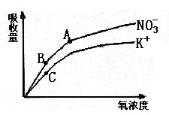D．腌制时间过长，两种物质都慢慢进入活细胞
5.右图是胡萝卜在不同的含氧情况下从硝酸钾溶液中吸收K⁺和NO₃⁻的曲线。影响A、B两点和B、C两点吸收量不同的因素分别是：
- 载体数量、能量
B.能量、载体数量
C．载体数量、离子浓度
D.能量、离子浓度
6、下列反应在细胞质基质和线粒体内均能完成的是 ：
A.葡萄糖→丙酮酸 B.丙酮酸→酒精＋CO₂
C.ADP＋Pi＋能量 →ATP D.H₂O→[H]＋O₂
7、在水稻叶肉细胞的细胞质基质.线粒体基质和叶绿体基质中，产生的主要代谢产物分别是：
A．丙酮酸、二氧化碳、葡萄糖 B．丙酮酸、葡萄糖、二氧化碳
C．二氧化碳、丙酮酸、葡萄糖 D．葡萄糖、丙酮酸、二氧化碳
8、右图所示某阳生植物细胞在夏季晴天某一天内的光合用过程中C3、C5化合物的数量变化。若第二天中午天气由光照强烈转向阴天时，叶绿体中C3含量的变化、C5含量变化分别相当于曲线中的：

A．c→d段(X)，b→c段(Y)
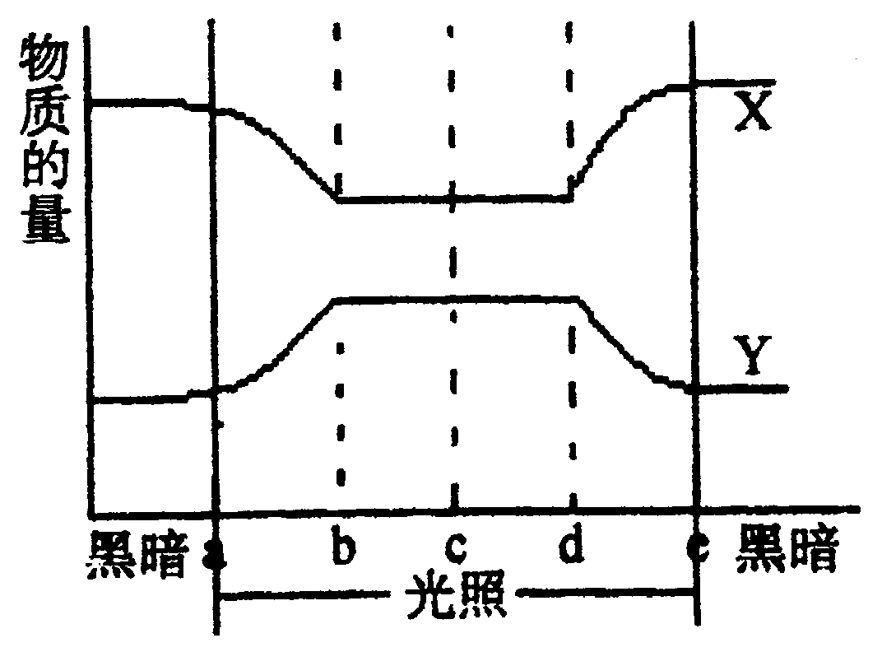
B．d→e段(X)，d→e段(Y)
C．d→e段(Y)，c→d段(X)
D．c→d段(Y)，b→c段(X)
9、能在下列哪种环境中正常生长的植物，其根毛细胞的细胞液浓度最大 ：
A.在农田中的农作物 B.森林中生长的植物
C.大型湖泊的岸边植物 D.在荒漠中生长的植物
10. 光照下正常生长的某绿色植物，若光照突然停止，其它条件不变，则短时间内叶绿体中C₃含量的变化应为（横坐标为时间，纵坐标为含量）
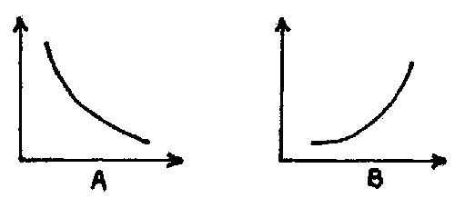
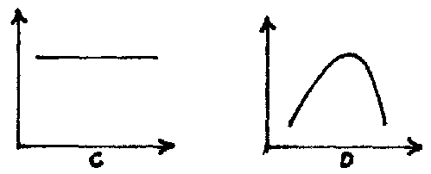
11.活细胞内大多数酶的形成部位在：
(A)质体 (B)线粒体 (C)核糖体 (D)高尔基体
12.细菌与小麦细胞的主要区别在于细菌不具备：
(A)细胞壁 (B)细胞膜 (C)核膜 (D)核物质
13.有氧呼吸过程中, 最后与氧结合的物质是：
(A)丙酮酸 (B)二氧化碳 (C)还原态氢 (D)葡萄糖
14. ATP 分子简式和 18个 ATP 所具有的高能磷酸键数目分别是：
(A)A—P—P～P和18个 (B)A—P～P～P和36个
(C)A～P～P和36个 (D)A～P～P～P和56个
15．用纸层析法分离叶绿体中的色素，四种色素扩散速度最快和最慢的分别是：
(A)叶绿素a ；胡萝卜素 (B)叶绿素b ；胡萝卜素
(C)胡萝卜素；叶绿素a (D)胡萝卜素；叶绿素b
16、右图为再生能力很强的原生动物喇叭虫切割实验，
①
②
③
能再生成喇叭虫的是：
A．① B．② C．③ D．①②③
17．在细胞有丝分裂过程中，姐妹染色单体形成和分离发生在
A．间期和前期 B．间期和后期 C．前期和后期 D．中期和末期
18．细胞的癌变
A．是细胞的正常分化 B．是一种正常的生命现象
C．由致癌因子作用引起的 D．表现为细胞代谢减慢
19．下图为某学生所绘制的植物细胞有丝分裂过程中染色体行为的简图，其中不正确的是：
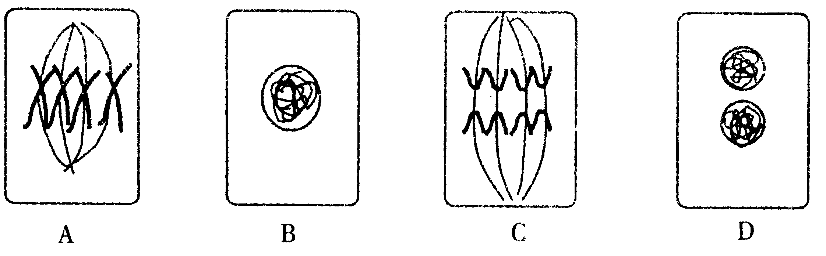
20．在过氧化氢酶和Fe³⁺的催化效率的实验中，把肝脏制成研磨液的目的是：
A．有利于过氧化氢酶的释放 B．保护过氧化氢
C．提高过氧化氢酶的活性 D．以上说法都不对
21．人用红色荧光染料标记人的细胞膜上的蛋白质，用绿色荧光染料标记鼠细胞膜上的蛋白质，然后让人鼠细胞融合。融合后的细胞一半发红色荧光，另一半发绿色荧光，融合细胞在37℃下培养40分钟，两种颜色均匀分布在融合后的细胞表面。这个实验可以说明
A．细胞膜具有选择透过性 B．细胞膜的化学组成复杂
C．细胞膜只是由糖类和蛋白质构成 D．细胞膜具有一定的流动性
22．下列描述中出现ADP含量增加的是：
A．线粒体代谢活跃
B．植物根细胞的渗透吸水
C．叶绿体囊状结构上的光能转变为活跃的化学能
D．K⁺进入肾小管壁的上皮细胞
23．在有氧呼吸过程中，产生[H]和ATP最多的阶段分别是：
A．第一阶段和第二阶段 B．第一阶段和第三阶段
C．第二阶段和第三阶段 D．第三阶段和第三阶段
24．关于无丝分裂名称的来源，主要原因是：
A．细胞分裂过程比较简单
B．分裂过程中无纺锤丝和染色体的出现
C．分裂时细胞核先延长缢裂
D．分裂时整个细胞缢裂为两部分
25．下列哪项不是细胞衰老的特征：
A．细胞内水分减少
B．细胞代谢缓慢
C．细胞不能继续分化
D．细胞内色素积累较多
26．人体某些组织的含水量近似，但形态却不同，例如：心肌含水量约70％而呈坚韧的形态，血液含水约82％却呈川流不息的液态，对这种差异的解释是：
A．心肌内多是结合水 B．血液中全是结合水
C．心肌内多是自由水 D．血液中全是自由水
27．下列物质中，不是组成生物体蛋白质的氨基酸的是：
A.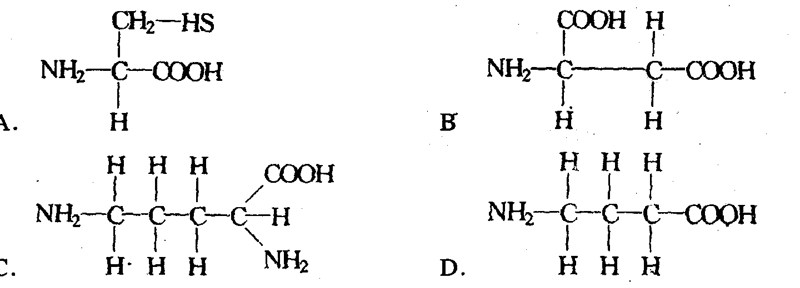 B.
C. D.
28．生活细胞中含量最多的两种化合物所共有的元素是：
A．C、H、O B．C、H、O、N C．O、H D．H、P

29．细胞的有丝分裂过程中，DNA和着丝点数的比值为2:1的时期是
①间期 ②前期 ③中期 ④后期 ⑤末期
A．①②③ B．①②④ C．①③④ D．②③④
30. 下图中，横轴表示酶的反应条件，纵轴为酶的反应速度，能正确反映温度、pH值、时间和底物浓度与酶反应速度关系的是：
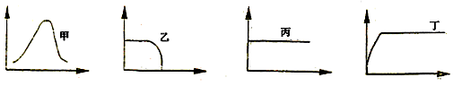

A．甲、乙、丙、丁 B．甲、甲、丙、丁
C．甲、丁、乙、丙 D．甲、甲、乙、丁
31.使用高倍显微镜观察装片的顺序是
①转动转换器把低倍镜移走，换上高倍镜 ②在低倍镜找到目标 ③将目标移到视野的中央 ④调节细准焦螺旋和反光镜，直到视野适宜，物象清晰为止
A．②③④① B.②③①④ C. ②④①③ D. ③④②①
32．乳酸菌和酵母菌的区别是乳酸菌不具备
A.严整的结构 B.细胞膜、细胞壁、细胞质和细胞核
C．细胞结构 D.成形的细胞核、核膜、染色体和完善的细胞器
33．人体中某蛋白质的一条肽链上有201个肽键，则形成该多肽的氨基酸分子个数及它们相互缩合过程中生成的水分子个数分别是
A． 201个和202个 B．202个和202个 C．201个和201个 D．202个和201个
34. 下列用于鉴定组织中是否有脂肪存在的试剂及其颜色反应是
A.碘液，蓝色 B. 斐林试剂，砖红色
C.苏丹Ⅲ染液，橘黄色 D. 双缩脲试剂，紫色
35．在下列细胞结构中，不具有膜的是
①线粒体 ②核糖体 ③叶绿体 ④细胞核 ⑤内质网 ⑥中心体 ⑦高尔基体
A．①③ B．④⑤ C．⑤⑦ D．②⑥
36.下列四组生物中，都属于原核生物的一组是
A．病毒和青霉菌 B．破伤风杆菌和蓝藻
C．衣藻和变形虫 D．草履虫和酵母菌
37.玉米体细胞中有20条染色体，在细胞有丝分裂后期，细胞中的染色体、DNA分子数目依次为
A．20、20 B．20、40 C．40、20 D．40、40
38．在小麦根的分生区细胞有丝分裂过程中，观察染色体数目的最佳时期是
A．分裂间期 B．分裂前期 C．分裂中期 D．分裂后期
39．ATP的结构简式是 ：
A. A—P—P—P B. A—P—P～P C.A—P～P～P D.A～P～P～P
40.科学家从胡萝卜上取下一个细胞，以适当的条件进行离体培养，竟然发育成一完整的胡萝卜植株。从一个细胞可以发育成一个完整植株这一事实可以说明：
A．细胞的完整性 B．细胞膜的流动性
C．细胞的全能性 D．细胞膜的选择透过性

选择题答题卡
题号 | 1 | 2 | 3 | 4 | 5 | 6 | 7 | 8 | 9 | 10
答案
题号 | 11 | 12 | 13 | 14 | 15 | 16 | 17 | 18 | 19 | 20
答案
题号 | 21 | 22 | 23 | 24 | 25 | 26 | 27 | 28 | 29 | 30
答案
题号 | 31 | 32 | 33 | 34 | 35 | 36 | 37 | 38 | 39 | 40
答案

第Ⅱ卷
二、非选择题。
41.(3分)酶作为生物催化剂，与无机催化剂相比，具有___________性___________性的特点,其催化作用需要________条件。
42．(3分)发面做馒头,馒头松软好吃,是利用酵母菌进行___________产生的的________;酒厂制酒则是用了酵母菌进行了_________________产生______________.
43.(8分)将同一植物细胞依次浸于蒸馏水、0.3 mol∕L蔗糖和0.5 mol∕L尿素溶液中，观察原生质体的体积随时间的变化，结果如下图所示：
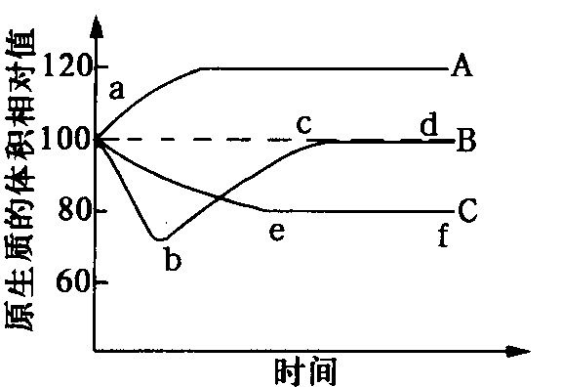
(1) A、B、C中，表示细胞在蒸馏水中的是 ， ( 2分)表示在0.3 mol∕L蔗糖溶液中的是 。(2分)
(2)ef段的细胞液浓度变化为 。(2分)
(3)试简要分析B、C曲线差异的原因：(2分)

44．（共5分）下图表示植物光合作用和细胞呼吸过程中的五个主要生理过程（①~⑤），请回答：
①
②
③
④
⑤
H₂O
O₂
[H]
C₆H₁₂O₆
CO₂
丙酮酸
CO₂
[H]
[H]
O₂
H₂O

（1）①和②过程在物质变化的同时，发生的能量变化是___________________。
（2）呼吸作用过程中产生ATP最多的阶段是_______________（选填图中序号），③过程发生的场所是在细胞的__________________________。
（3）若将白光通过棱镜投射到丝状绿藻上，发现好氧性细菌在红光和兰紫光投射区量聚集，原因是____________________________________________。
45.右图表示动物、植物细胞二合一显微结构模式图。（10分，符号与文字全对才给分）
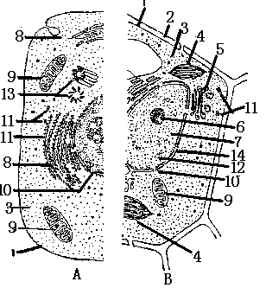
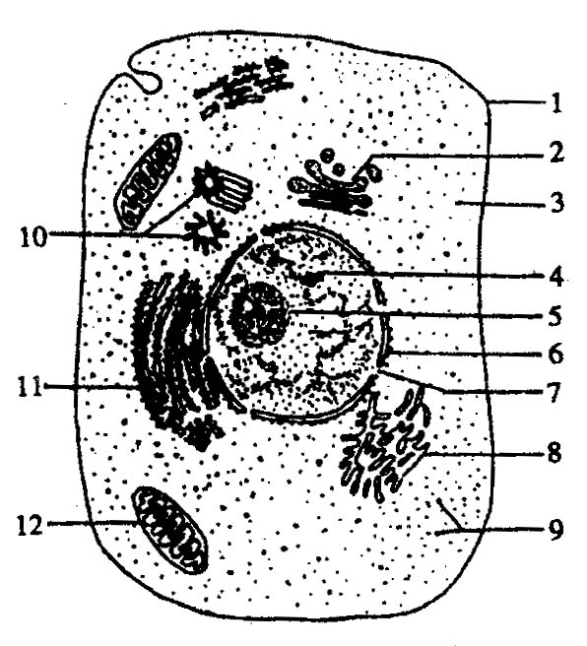
⑴．若某细胞含有AB两图中各种细胞器，则为 细胞。
5
⑵．提供细胞能量的“动力工厂”为[____]＿＿＿＿＿＿＿。
⑶．结构5为＿＿＿＿＿＿＿，在动物细胞中的功能为＿＿＿＿＿＿＿＿＿＿＿＿，在植物细胞有丝分裂时，与＿＿＿＿＿＿形成有关。
⑷．细胞内表面积最大的膜结构是[＿ ]＿＿＿＿＿＿＿。有双层膜的结构但又不属于细胞器的是[＿＿]＿＿＿＿＿。
(5). 如果B图为大蒜根细胞，则应该没有[＿＿]＿＿＿＿＿＿。
(6)．与动物细胞有丝分裂有关的结构是[___]________________。
⑺．甲状腺细胞中碘的浓度远比血浆中高，这说明甲状腺细胞吸收碘是通过________的方式。决定甲状腺细胞具有这功能特点的是结构[ ]__________。
46.图为细胞有丝分裂某一时期图像（10分）
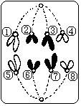
间期 | 前| 中| 后| 末| 间期 |
0
2N
4N
数目
时间

(1)该细胞是_________(动物或植物)细胞，处于有丝分裂的 期。
(2)该细胞有 个染色体，_____个DNA分子，_______个染色单体。
(3)该生物体细胞中含 条染色体。
(4)①与⑤两条染色体是经过 后产生和 形成的。
(5)在右图中绘出此种生物细胞有丝分裂过程中的DNA、染色体变化规律曲线(2分)

宁夏中宁中学2006－2007学年第一学期期中考试生物试题
参考答案
- 单项选择题(每小题2分，共60分)
题号 | 1 | 2 | 3 | 4 | 5 | 6 | 7 | 8 | 9 | 10 | 11 | 12 | 13 | 14 | 15
答案 | A | C | B | B | B | C | A | B | D | B | C | C | C | B | D
题号 | 16 | 17 | 18 | 19 | 20 | 21 | 22 | 23 | 24 | 25 | 26 | 27 | 28 | 29 | 30
答案 | B | B | C | C | A | D | D | C | B | C | A | D | C | A | D
题号 | 31 | 32 | 33 | 34 | 35 | 36 | 37 | 38 | 39 | 40 | 41 | 42 | 43 | 44 | 45
答案 | B | D | D | C | D | B | D | C | C | C

二、非选题(共40分)
31.(3分)高效性 专一性 温和
32．（4分）有氧呼吸 二氧化碳 无氧呼吸 酒精
33、(8分)
(1) A ，(2分) C 。(2分) (2) 不变 。(2分)
(3)B：在0．5mol∕L尿素溶液中的细胞开始时因渗透失水而发生质壁分离，由于尿素分子能进入细胞，使得质壁分离后的细胞因吸水而自动复原；C：由于蔗糖分子不能进入细胞，因此分离后不能发生自动复原。 (2分)
34．（5分）（1）光能转变为化学能 （2）⑤ 细胞质基质 （3）叶绿素主要吸收红光和蓝紫光，所以在这些区域光合作用强，释放的氧气多（2分）
35.（⑴低等植物 ⑵9线粒体
⑶高尔基体、细胞的分泌物形成、细胞壁的形成
⑷8内质网、14核膜 ⑸4叶绿体
⑹13中心体 ⑺主动运输、1细胞膜
36．⑴植物、后 ⑵8、8、0 ⑶4 ⑷复制、姐妹染色单体分离

